Дидактические материалы

«Игра не пустая забава. Она необходима для счастья детей, для их здоровья и правильного развития».
Д.В.Менджерицкая

Маленькие дети играют всегда и везде. Это ведущий вид деятельности дошкольников. Независимо от того, ходит или нет малыш в детский сад, он получает новые знания, умения и навыки только через игру. Чтобы игра не только радовала, но и обучала ребёнка, создаются специальные пособия. Дидактические игры позволяют развивать, воспитывать и обучать ребёнка во время его естественной деятельности. Для создания обучающей игры требуются специальные разработки, в том числе дидактические материалы.
Значение дидактического материала в ДОО?
Пространство, в котором играют дети, должно быть не только удобным, чистым, светлым, но и познавательным. В этом воспитателю служат подспорьем правильно подобранные дидактические материалы. Они призваны помочь педагогу развить способности ребёнка и научить чему-то новому. Такие материалы должны органично вписываться в интерьер группы, дополняя и расширяя возможности воспитателя, создавая атмосферу, в которой дошкольнику хочется играть и узнавать новое.
Для начала нужно разобраться, что такое дидактический материал. Моисеев В.Б. дает такое определение. Дидактический материал — особый вид пособий для учебных занятий, использование которых способствует активизации познавательной деятельности обучаемых, экономии учебного времени.
Если взять психолого- педагогический словарь , дидактический (учебный) словарь- особый тип наглядного учебного пособия (преимущественно карты, таблицы, наборы карточек с текстом, цифрами или рисунками, реактивы, растения, животные и т.д.), раздаваемые учащимся для самостоятельной работы в классе или дома или демонстрируемые учителем перед всем классом. Дидактический материал, являясь весьма простым по своему содержанию, оформлению и технологии изготовления, может быть подготовлен самими учащимся по поручению учителя. Дидактическим материалом называются также сборники задач и упражнений.
Дидактические материалы — это вспомогательные материалы, используемые в процессе обучения.
Дида́ктика (др.-греч. διδακτικός «поучающий») — раздел педагогики и теории образования, изучающий проблемы обучения. Раскрывает закономерности усвоения знаний, умений и навыков и формирования убеждений, определяет объём и структуру содержания образования.
К дидактическим можно отнести материалы, которые грамотно дополняют обучение: презентации; обучающие игры; всевозможные карточки; рисунки; схемы, таблицы; графики, диаграммы; контурные карты. Для дошкольных учреждений это более простые материалы, которые направлены на обучение в игре. В школе это контурные карты, учебники, рабочие тетради, сборники задач, то, что делает учебу интереснее и эффективнее. Дидактические материалы помогают самостоятельно выполнить задание. Также школьники изготавливают такие обучающие пособия своими руками или вместе с педагогом. С их помощью легче осваивается урок и запоминается новая информация. Так как во время занятия ребенок не только слушает, но и рассматривает всевозможные примеры, рисунки, картинки. Обучение становится разнообразнее. Для более наглядного понятия о новом материале учитель даже может показать интересное видео или презентацию. Это тоже дидактический материал. Ученики с интересом относятся к такой подаче материала.
Обучающие дидактические материалы (таблицы и графики) бывают нескольких видов: Справочные - в них указана часто используемая информация, такие таблицы обычно располагают как плакаты. Познавательные (такие таблицы служат как дополнительный материал к изучаемому материалу, например, изображение пищевой цепочки, наглядное изображение времен года). Инструктивные (такие таблицы используются как образцы, например для правильного правописания). Тренировочные (для тренировки и закрепления пройденного материла, например, для тренировки математических навыков). Справочные. Изображения, различные картинки ,изображения предметов, животных, карточки с картинками или схемами. Для более наглядного изображения рисунок может быть выполнен на большом формате и использоваться как плакат. Для каждого предмета свои обучающие плакаты с изображениями.
Электронные пособия
Что такое дидактические материалы в электронной форме? Это видеоуроки, различные презентации, электронные аудио- и видеокниги. Самым эффективным из всех электронных пособий являются видеоуроки, при просмотре такого материала усваивается большая часть информации. При помощи видеоурока ученик самостоятельно может изучить тему, такой вариант удобен при болезни ученика или при обучении дистанционно. Такие материалы дополнены таблицами, схемами, фотографиями, что делает процесс обучения более увлекательным. Так, при использовании электронных материалов отпадает необходимость в целой куче бумажных конспектов и наглядных пособий, но естественно это не заменяет их полностью. Наличие электронных материалов в современном мире необходимо и выполняет огромную роль в процессе обучения: повышается эффективность освоения материала; поиск информации занимает меньше времени; дети заинтересованы в изучении предмета; возможно использовать для большой аудитории; возможно наглядно объяснить новую информацию.
Обучающие игры
Рассмотрим еще один вариант обучения, для которого используются различные дидактические материалы. Это обучающие игры.
Такой элемент обучения чаще используют в детском саду или для младших школьников. Что такое дидактические материалы в виде игры? В процессе игры ребенок получает разнообразную информацию, обучается новым навыкам и знаниям. Игра - это часть жизни ребенка, но в процессе правильно подобранных развлечений юный исследователь будет обучаться. Игра приносит ребенку удовольствие от самого процесса, для него не важен результат. В каждой игре есть правила, и ребенок их узнает, запоминает, тем самым обучается. Все игры можно классифицировать на группы:
Сюжетно-ролевые игры. Дети выступают в роли режиссера, сами выстраивают сюжет развития игры. Это отлично развивает воображение.
Игры-инсценировки. Ребенок получает новые впечатления и эмоции. Формируют выразительность речи, эмоциональное воспитание.
Игры с конструкторами, с помощью таких простых предметов ребенок может создать любую форму, воспринимает предметы не как игрушки, а как образы взрослых предметов. В процессе игры приобретает новые знания и умения.
Какими же необходимыми качествами должны обладать дидактические материалы:
- Вариативность форм и способов подачи материала
- Ориентация на обучение с опережением
- Увлекательность содержания
- Нацеленность на развитие мыслительных способностей
Цели применения дидактических материалов
Дидактические материалы являются элементами игры и творчества, органично вписанными в деятельность малыша. Пирамидки и башенки из кубиков — тоже своего рода дидактический материал, просто надо подключиться к игре ребёнка, обсуждая с ним цвет, форму и размер игрушек. Дети развиваются очень быстро, поэтому для каждого года характерно что-то своё. Подбирая или создавая дидактический материал, обращают внимание на возрастные особенности и основные потребности детей. В разном возрасте один и тот же дидактический материал может использоваться с разными целями
Цели применения дидактических материалов в ДОО могут быть следующими:
- развитие мелкой моторики и тактильной чувствительности;
- формирование представлений о внешних свойствах предметов (форме, цвете, величине, положении в пространстве);
- создание положительного эмоционального настроя;
- развитие познавательных процессов (памяти, внимания, мышления);
- развитие речевых навыков;
- обучение счёту, грамоте
Использование разнообразных дидактических материалов на занятиях в детском саду способствует активизации познавательной деятельности дошкольников.
Основные виды дидактического материала в ДОО
Все дидактические материалы подразделяются на несколько видов:
- Предметно-образные пособия
В предметном материале воплощаются наиболее общие, сущностные характеристики изучаемых объектов. Предметно-образные пособия, в свою очередь, включают в себя натуральные и объёмно-образные дидактические материалы:
- Натуральные наглядные пособия — это пособия, созданные из природных материалов (к примеру, гербарии, коллекции минералов, чучела животных)
- Объёмно-образные дидактические материалы — это пособия, которые наглядно демонстрируют процесс или устройство обсуждаемого предмета. Данные материалы формируют у ребёнка полный и детально-разобранный образ, позволяют обратить внимание на детали и особенности. К объёмно-предметным пособиям относят: модели, макеты, муляжи и др.
Применение предметного дидактического материала на занятиях в ДОО вызывает живой интерес и эмоциональный отклик воспитанников, повышает познавательную мотивацию, позволяет сочетать зрительное восприятие с осязательным и кинестетическим. Помимо этого, у дошкольников формируются необходимые умения и навыки, повышается устойчивость произвольного внимания.
- Знаковые дидактические материалы
- Образно-знаковые наглядные пособия — материалы, которые позволяют детям запомнить образ изучаемого объекта в целом и абстрагироваться от частностей. К таким пособиям относят: предметные и сюжетные картинки, разнообразные карточки, портреты, аппликации, фото, фильмы и др.
- Условно-знаковый дидактический материал — это материал, который раскрывает или рассматривает частности или детали по одному или нескольким действующим признакам.
Знаковый дидактический материал может быть оформлен как: материал в картинках, раздаточный материал (предусматривает наличие индивидуального комплекта для каждого воспитанника), демонстрационный материал (стенды, плакаты, мультимедийные презентации и т. д.).
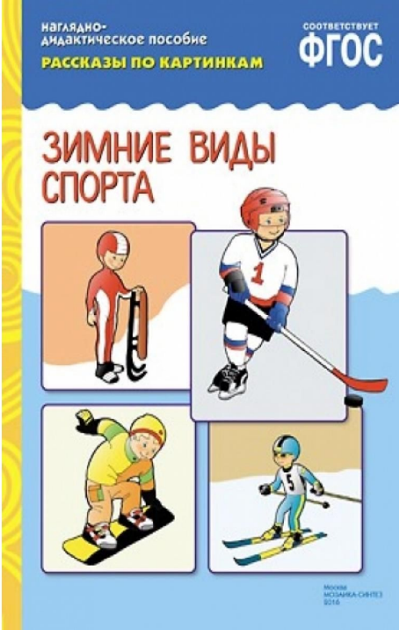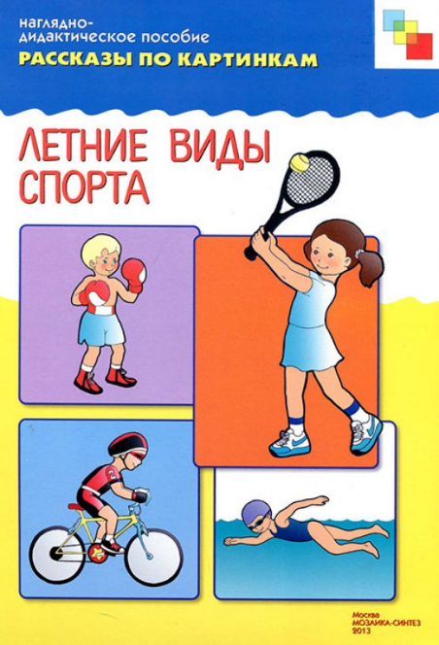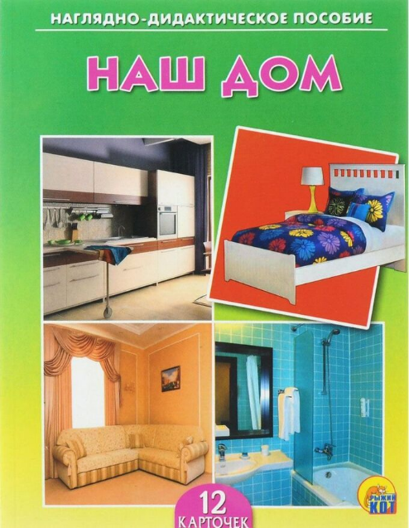

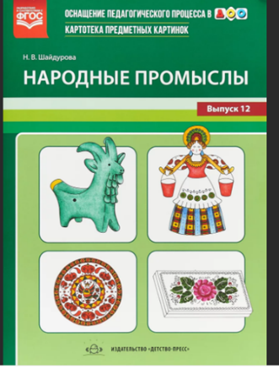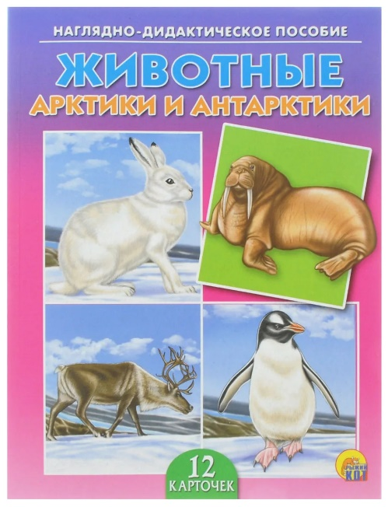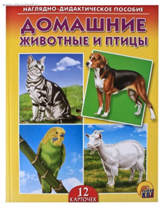
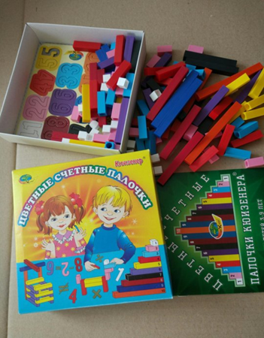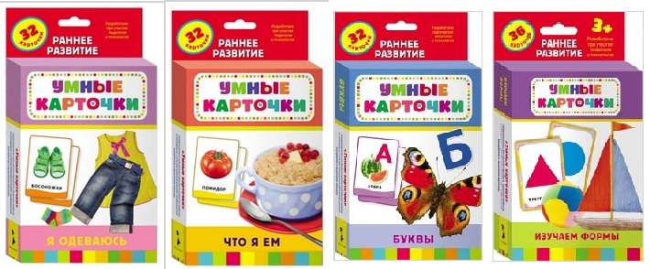
Дидактический материал для детского сада своими руками
Дидактические материалы для детского сада вполне можно изготовить самостоятельно. Процесс создания пособий включает ряд этапов:
- Первым шагом в создании наглядного материала является формулировка цели. Необходимо понять, что именно даст детям разрабатываемый дидактический материал, ведь пособие должно соответствовать возрасту воспитанников, быть понятным и доступным.
- Второй шаг — это выбор темы, в рамках которой будет создаваться дидактический материал. Например, для того чтобы ребёнок выучил название цвета и соотнёс его с конкретным объектом (животным, фруктом или предметом), создаются плакаты или карточки по теме «Основные цвета»
- Шаг третий — продумать концепцию пособия. На данном этапе создания дидактического материала следует решить, какой именно вид наглядного пособия мы создаём: карточки, стенд, плакат или, возможно, целую игру.
- Шаг четвёртый — подобрать подходящие материалы для создания наглядного пособия. К дидактическим материалам, используемым в ДОО, предъявляется ряд требований: Материал должен быть ярким, чтобы ребёнок мог легко запомнить то, что было изображено. Материал не должен быть хрупким или легко ломающимся. Маленькие дети испытывают нужду прикасаться ко всему, что их заинтересовало, ведь через прикосновения они познают мир. Материал должен быть максимально безопасен для дошкольников, даже в случае запихивания его в рот (но этого лучше не допускать). Используемые материалы должны быть гиппоаллергенными. В детский сад приходят дошкольники с разными показателями здоровья, поэтому все предметы, представленные для общего пользования, должны быть в равной степени безопасны для всех воспитанников. Материал должен выдерживать санитарную обработку (к примеру, картон или бумагу обклеивают специальной плёнкой или скотчем).
- Пятый шаг — это непосредственная сборка материала. При создании наглядного пособия нужно помнить, что изображённая или изложенная информация должна характеризовать окружающий мир и соответствовать действительности. А также важно, чтобы сделанный дидактический материал был красиво и аккуратно оформлен, это формирует у ребёнка чувство прекрасного и понятие аккуратности
- Заключительным шагом является своевременное планирование использования созданного дидактического материала
Подбор дидактических материалов зависит не только от материальной оснащенности ДОО, но и от поставленных целей учебной работы, методов, возраста целевой аудитории, а также от характерных особенностей отдельно взятых НОД.
До появления сети Интернет дидактические материалы найти было очень нелегко. Что-то «подсматривалось» у коллег, какая-то информация получалась из газет, журналов. Кто-то рисовал плакаты, картинки. Аудиоматериалы можно было получить только на кассетах для магнитофонов (не всегда с хорошим качеством записи), а видеоматериалы распространялись на видеокассетах

Список литературы:
- Куликовская Т. «Дидактический материал "Мир вокруг нас", «Животные Арктики и Антарктики»
- Моисеев В.Б. Информационные технологии в системе высшего образования. - Пенза, 2002. С. 94)
- Психолого-педагогический словарь. / Сост. Рапацевич Е.С. – Минск, 2006, с. 184-185.
- Роль дидактических материалов в процессе обучения [режим доступа: http://letopisi.ru/index.php]

